学习总结之VFS

作者：杨俊
时间：2011.7.10
版本：1.0

目录
1 VFS
1.1 VFS概念及作用
1.2 VFS数据结构
1.2.1 基本概念
1.2.2 VFS数据结构
1.2.2.1 超级块对象
1.2.2.2 索引节点对象
1.2.2.3 目录项对象
1.2.2.4 文件对象
1.2.2.5 其他VFS对象
1.2.3 VFS对象之间的联系
1.2.3.1 超级块、安装点和具体文件系统的关系
1.2.4 基于VFS的文件I/O
1.2.4.1 实例分析VFS机制（open()系统调用）
1.3 跨文件系统的文件操作的基本原理
1.4 “一切皆是文件”的实现根本
1.5 VFS总结
2 文件系统
2.1 文件系统类型
2.2 特殊文件系统
2.3 文件系统类型注册
2.4 文件系统安装
2.4.1 安装根文件系统
2.4.2 安装普通文件系统
3 I/O体系结构
3.1 硬件I/O相关概念
4 设备驱动程序模型
4.1 sysfs文件系统
4.2 设备驱动程序模型的数据结构
4.2.1 kobject、kset、subsystem数据结构
4.2.2 其他数据结构
4.3 设备文件
4.3.1 设备文件的用户态处理

1 VFS

1.1 VFS概念及作用
“一切皆是文件”是Unix/Linux的基本哲学之一，不仅是普通文件，目录、字符设备、块设备、套接字等在 Unix/Linux 中都是以文件被对待，虽然类型不同，但是对其提供的却是同一套操作界面。如图1-1所示：
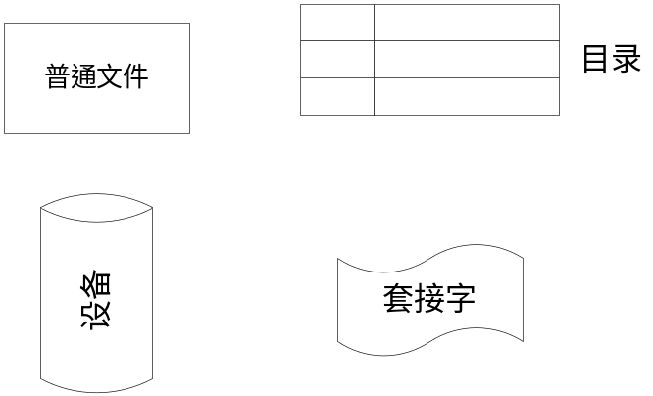
图1-1 一切皆是文件
Linux 允许众多不同的文件系统共存，如 ext2, ext3, vfat 等，通过使用同一套文件 I/O 系统调用即可对 Linux 中的任意文件进行操作而无需考虑其所在的具体文件系统格式；更进一步，对文件的操作可以跨文件系统而执行，如图1-2所示，我们可以使用 cp 命令从 vfat 文件系统格式的硬盘拷贝数据到 ext3 文件系统格式的硬盘，而这样的操作涉及到两个不同的文件系统。
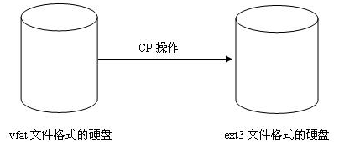
图1-2 跨文件系统的文件操作
VFS是实现上述两点的关键所在，VFS(Virtual File System)即虚拟文件系统，是 Linux 内核中的一个软件层，用于给用户空间的程序提供文件系统接口；同时，它也提供了内核中的一个抽象功能，允许不同的文件系统共存。系统中所有的文件系统不但依赖 VFS 共存，而且也依靠 VFS 协同工作。为了能够支持各种实际文件系统，VFS 定义了所有文件系统都支持的基本的、概念上的接口和数据结构；同时实际文件系统也提供 VFS 所期望的抽象接口和数据结构，将自身的诸如文件、目录等概念在形式上与VFS的定义保持一致。换句话说，一个实际的文件系统想要被 Linux 支持，就必须提供一个符合VFS标准的接口，才能与 VFS 协同工作。实际文件系统在统一的接口和数据结构下隐藏了具体的实现细节，所以在VFS 层和内核的其他部分看来，所有文件系统都是相同的。VFS在内核中与其他的内核模块的协同关系如图1-3所示：
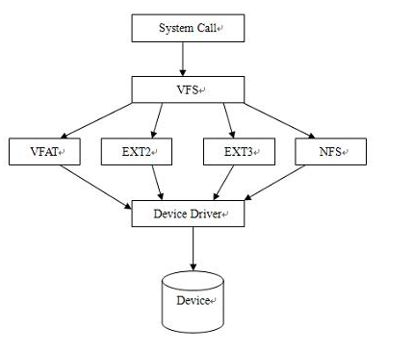
图1-3 VFS在内核中与其他内核模块的协同关系
其中SystemCall即系统调用，对于VFS的系统调用涉及文件系统、普通文件、目录文件以及符号链接文件，还要少数的由VFS处理的系统调用涉及设备文件和管道文件。应用程序通过系统调用和VFS进行交互，由VFS处理的系统调用部分列表如下：
表1-1 VFS处理的系统调用
mount() umount() umount2() | 安装/卸载文件系统
sysfs() | 获取文件系统信息
open()、close()、create()、umask() | 打开/关闭/创建文件
ioperm()、ioctl()、pipe()、mknod() | 涉及设备文件和管道文件
……………… | ………………

1.2 VFS数据结构
VFS所隐含的主要思想在于引入了一个通用文件模型，该模型能够表示所有支持的文件系统，由以下对象模型组成。
- 超级块对象
- 索引节点对象
- 文件对象
- 目录项对象
图1-4简单表示了进程怎样与VFS对象进行交互。
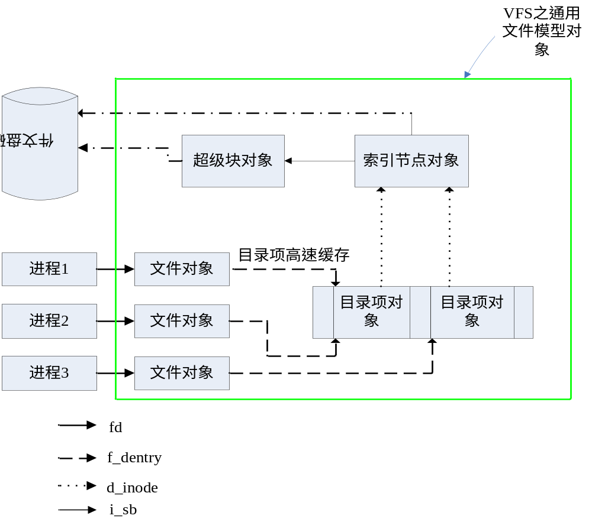 图1-4 进程与VFS对象之间的交互
该图说明如下：三个不同进程打开同一文件，其中两个进程使用同一个硬链接(目录中的文件名即为一个文件的硬链接)，其中每个进程均使用自己的文件对象，但只需两个目录项对象，每个硬链接对应一个目录项对象。这两个目录项对象指向同一个索引节点对象，该索引节点对象标识超级块对象，以及随后普通磁盘文件。fd指向文件对象指针数组的指针，为files_struct结构的一个域；f_dentry(指针)指向与文件相关的目录项对象，为文件对象file结构的一个域；d_inode指向与文件名关联的索引节点，是目录项对象数据结构dentry的域；i_ sb指向超级块对象，是索引节点对象inode的一个域。
下面将具体介绍这些对象(即对应的数据结构)。

1.2.1 基本概念
在介绍对象模型之前，先简单认识一下基本概念。文件系统是特殊的数据分层存储结构，它包含文件、目录和相关的控制信息。为了描述这个结构，Linux引入了如下的基本概念：
- 文件 一组在逻辑上具有完整意义的信息项的系列，在Linux中，除了普通文件，其他诸如目录、设备、套接字等也以文件对待。
- 目录 目录相当于文件夹，用来容纳相关文件。因为目录可以包含子目录，所以目录可以层层嵌套，形成文件路径。在Linux中，目录以一种特殊文件被对待，所以用于文件的操作同样也可以用在目录上。
- 目录项 在一个文件路径中，路径中的每一部分都被称为目录项；如路径/home/source/helloworld.c中，目录 /, home, source和文件 helloworld.c都是一个目录项。
- 索引节点 用于存储文件的元数据的一个数据结构。文件的元数据，也就是文件的相关信息，和文件本身是两个不同的概念。它包含的是诸如文件的大小、拥有者、创建时间、磁盘位置等和文件相关的信息。
- 超级块 用于存储文件系统的控制信息的数据结构。描述文件系统的状态、文件系统类型、大小、区块数、索引节点数等，存放于磁盘的特定扇区中。
这些概念在磁盘中的位置关系如图1-5所示：
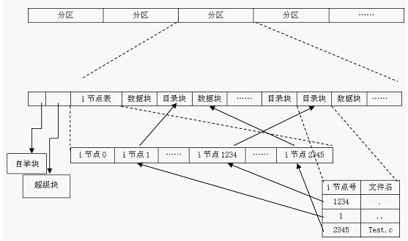
图1-5 磁盘与文件系统
下面再介绍一些关于文件系统的概念：
- 创建 以某种方式格式化磁盘的过程就是在其之上建立一个文件系统的过程。创建文件系统时，会在磁盘的特定位置写入关于该文件系统的控制信息。
- 注册 向内核报到，声明自己能被内核支持。一般在编译内核的时侯注册；也可以加载模块的方式手动注册。注册过程实际上是将表示各实际文件系统的数据结构struct file_system_type 实例化（后面将详细介绍）。
- 安装 即mount操作，将文件系统加入到Linux的根文件系统的目录树结构上；这样文件系统才能被访问。

1.2.2 VFS数据结构
VFS依靠四个主要的数据结构和一些辅助的数据结构来描述其结构信息，这些数据结构表现得就像对象，故称其为对象。每个主要对象（实质为描述对象的数据结构）中都包含由操作函数表构成的操作方法，这些操作方法描述了内核针对这几个主要对象可以进行的操作。

1.2.2.1 超级块对象
存储一个已安装的文件系统的控制信息，代表一个已安装的文件系统；每次一个实际的文件系统被安装时，内核会从磁盘的特定位置读取一些控制信息来填充内存中的超级块对象。一个安装实例和一个超级块对象一一对应。超级块通过其结构中的一个域s_type记录它所属的文件系统类型。超级块对象结构的部分域如下所示：
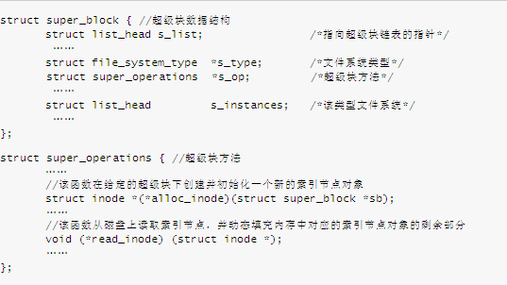

1.2.2.2 索引节点对象
索引节点对象存储了文件的相关信息，代表了存储设备上的一个实际的物理文件。当一个文件首次被访问时，内核会在内存中组装相应的索引节点对象，以便向内核提供对一个文件进行操作时所必需的全部信息；这些信息一部分存储在磁盘特定位置，另外一部分是在加载时动态填充的。索引节点对象结构的部分域如下所示：
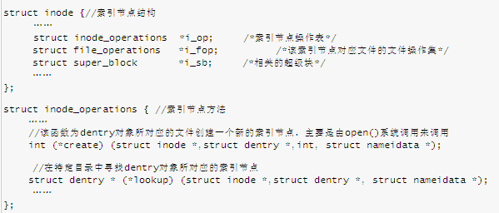

1.2.2.3 目录项对象
引入目录项的概念主要是出于方便查找文件的目的。一个路径的各个组成部分，比如/home/source/test.c，不管是目录还是普通的文件，都是一个目录项对象，在该路径中，目录 /, home, source和文件 test.c都对应一个目录项对象。不同于前面的两个对象，目录项对象没有对应的磁盘数据结构，VFS在遍历路径名的过程中现场将它们逐个地解析成目录项对象。目录项对象结构的部分域如下所示：
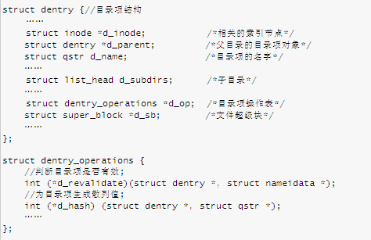

1.2.2.4 文件对象
文件对象是已打开的文件在内存中的表示，主要用于建立进程和磁盘上的文件的对应关系。它由sys_open() 现场创建，由sys_close()销毁。文件对象和物理文件的关系有点像进程和程序的关系一样。当站在用户空间来看待VFS，我们像是只需与文件对象打交道，而无须关心超级块，索引节点或目录项。因为多个进程可以同时打开和操作同一个文件，所以同一个文件也可能存在多个对应的文件对象。文件对象仅仅在进程观点上代表已经打开的文件，它反过来指向目录项对象（反过来指向索引节点）。一个文件对应的文件对象可能不是惟一的，但是其对应的索引节点和目录项对象无疑是惟一的。文件对象的部分域如下所示：
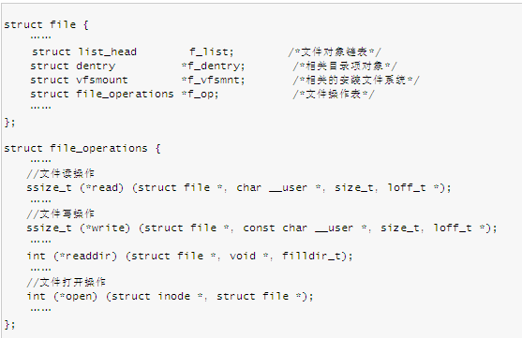

1.2.2.5 其他VFS对象
- 和文件系统相关
Linux根据文件系统所在的物理介质和数据在物理介质上的组织方式来区分不同的文件系统类型。file_system_type结构用于描述具体的文件系统的类型信息。被Linux支持的文件系统，都有且仅有一个file_system_type结构而不管它有零个或多个实例被安装到系统中。而与此对应的是每当一个文件系统被实际安装，就有一个vfsmount结构体被创建，这个结构体对应一个安装点。结构体file_system_type、vfsmount的域如下所示：
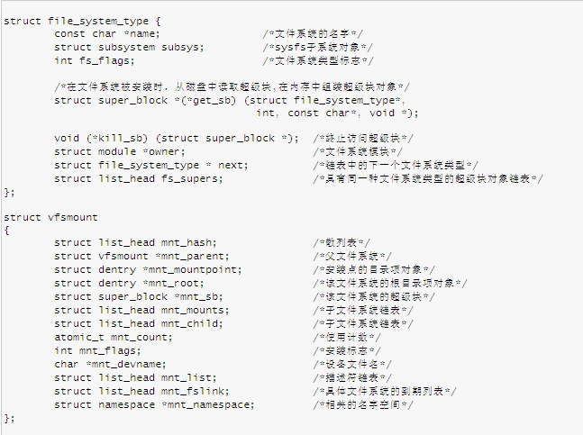
- 和进程相关
每个进程都有自己当前的工作目录和它自己的根目录，这仅仅是内核用来表示进程与文件系统相互作用所必须维护的数据的两个实例而已，Linux用结构体fs_struct建立进程和文件系统的关系，进程描述符的fs字段即指向进程的fs_struct结构。Linux使用结构体files_struct表示进程打开的文件集。结构体fs_struct、files_struct的域如下所示：
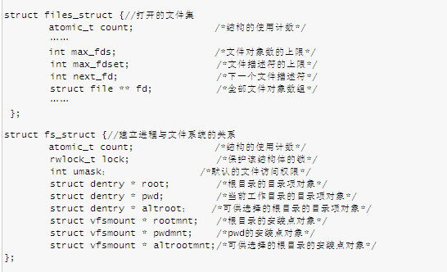
- 和路径查找相关
当进程必须识别一个文件时，就把它的文件路径名传递给VFS系统调用，如open()、mkdir()等。路径名查找由函数path_lookup完成，它接收的参数为：
- name 指向要解析的文件路径名的指针
- flags 标志值，表示怎样访问查找的文件
- nd namidata数据结构的地址，该结构存放了查找操作的结果。
当path_lookup()返回时，nd指向的nameidata结构用于路径名查找操作有关的数据来填充。nameidata数据结构如下所示：
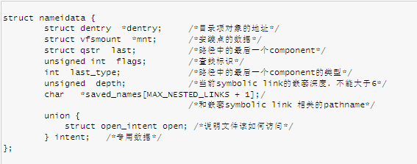
字段dentry和mnt字段分别指向所解析的最后一个路径分量的目录项对象和已安装文件系统对象，这两个字段即描述了有给定路径名表示的文件。

1.2.3 VFS对象之间的联系

1.2.3.1 超级块、安装点和具体文件系统的关系
VFS的数据结构并不是孤立存在的，正是它们之间的有机联系VFS才能够正常工作。
Linux支持的文件系统有且仅有一个file_system_type结构而不管它有零个或多个实例被安
装到系统中。每安装一个文件系统，就对应有一个超级块和安装点。超级块通过它的一个域s_type指向其对应的具体的文件系统类型。具体的文件系统通过file_system_type中的一个域fs_supers链接具有同一种文件类型的超级块。同一种文件系统类型的超级块通过域s_instances链接。图1-6显示了超级块、安装点和具体文件系统的关系。
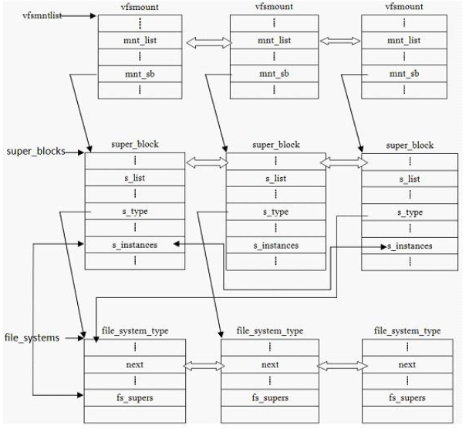
图1-6 超级块、安装点和具体文件系统的关系
1.2.3.2 进程与超级块、文件、索引节点、目录项的关系
图1-7直观显示了它们之间的关系，如下：
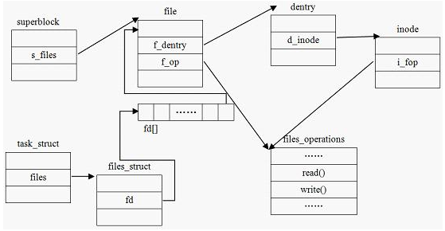
图1-7 进程与超级块、文件、索引节点、目录项的关系
从上图可知：进程通过task_struct中的一个域files(指向files_struct结构体，由前述可知该结构体表征进程打开的文件集 )来了解它当前所打开的文件对象，而我们通常所说的文件描述符其实是进程打开的文件对象数组的索引值，即指针数组fd的索引值，fd指向一个具体的文件对象（file object）（由file结构体表征）如图1-8所示：
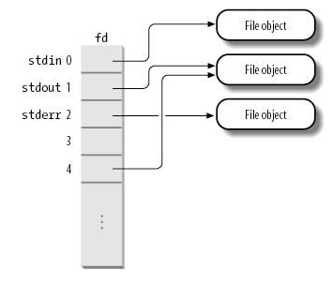
图1-8 fd数组
回到图1-7：文件对象file通过域f_dentry找到它对应的dentry对象，再由dentry对象的域d_inode找到它对应的索引结点(代表存储设备上的一个实际的物理文件，其索引节点号唯一标示系统中的文件)，这样就建立了文件对象与实际的物理文件的关联。最后需要说明的是文件对象所对应的文件操作函数列表是通过索引结点的域i_fop得到的。

1.2.4 基于VFS的文件I/O
在本节中通过阐述两个具有代表性的系统调用sys_open()和sys_read()来更好地理解VFS向具体文件系统提供的接口机制。在深入sys_open()和sys_read()之前，我们先概览下调用sys_read()的上下文。图1-9描述了从用户空间的read()调用到数据从磁盘读出的整个流程。当用户应用程序调用文件I/O read()操作时，系统调用sys_read()被激发，sys_read()找到文件所在的具体文件系统，把控制权交给该文件系统，最后由具体文件系统与物理介质交互，从介质中读出数据。下面我们将通过一个实例系统调用来概览一下VFS的处理机制。
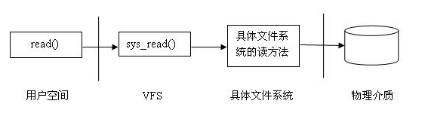
图1-9 从物理介质读取数据的过程

1.2.4.1 实例分析VFS机制（open()系统调用）
open()系统调用的服务例程为sys_open()函数，该函数接收的参数为：要打开文件的路径名filename、访问模式的一些标志flags，以及如果该文件被创建所需要的许可权位掩码mode。如果该系统调用成功，则返回一个文件描述符，也即指向文件对象的指针数组current->files->fd中分配给新文件的索引；否则，返回-1。sys_open()系统调用关系如下图所示：
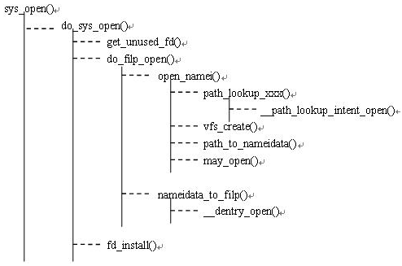
图1-10 sys_open函数调用关系图

下面具体介绍。
- 从图1-10可知：sys_open()在做了一些简单的参数检验后，就把接力棒传给函数do_sys_open()，具体分析如下：
1>、首先，get_unused_fd()得到一个可用的文件描述符；通过该函数，可知文件描述符实质是进程打开文件列表中对应某个文件对象的索引值；
2>、其次，do_filp_open()打开文件，返回一个file对象，代表由该进程打开的一个文件；进程通过这样的一个数据结构对物理文件进行读写操作；
3>、最后，最后，fd_install()建立文件描述符与file对象的联系，以后进程对文件的读写都是通过操纵该文件描述符而进行。
下面介绍do_filp_open()函数。
- do_filp_open()用于打开文件，返回一个file对象，而打开之前需要先找到该文件，具体步骤如下：
1>、open_namei()用于根据文件路径名查找文件，借助一个持有路径信息的数据结构nameidata而进行；
2>、查找结束后将填充有路径信息的nameidata返回给接下来的函数nameidata_to_filp()从而得到最终的file对象；当达到目的后，nameidata这个数据结构将会马上被释放；
- open_namei()用于查找一个文件：
1>、path_lookup_open()实现文件的查找功能；要打开的文件若不存在，还需要有一个新建的过程，则调用path_lookup_create()，后者和前者封装的是同一个实际的路径查找函数，只是参数不一样，使它们在处理细节上有所偏差；
2>、当是以新建文件的方式打开文件时，即设置了O_CREAT标识时需要创建一个新的索引节点，代表创建一个文件。在vfs_create()里的一句核心语句dir->i_op->create(dir, dentry, mode, nd)可知它调用了具体的文件系统所提供的创建索引节点的方法。注意：这边的索引节点的概念，还只是位于内存之中，它和磁盘上的物理的索引节点的关系就像位于内存中和位于磁盘中的文件一样。此时新建的索引节点还不能完全标志一个物理文件的成功创建，只有当把索引节点回写到磁盘上才是一个物理文件的真正创建。想想我们以新建的方式打开一个文件，对其读写但最终没有保存而关闭，则位于内存中的索引节点会经历从新建到消失的过程，而磁盘却始终不知道有人曾经想过创建一个文件，这是因为索引节点没有回写的缘故。
3>、path_to_nameidata()填充nameidata数据结构。
4>、may_open()检查是否可以打开该文件；一些文件如链接文件和只有写权限的目录是不能被打开的，先检查nd->dentry->inode所指的文件是否是这一类文件，是的话则错误返回。还有一些文件是不能以TRUNC的方式打开的，若nd->dentry->inode所指的文件属于这一类，则显式地关闭TRUNC标志位。接着如果有以TRUNC方式打开文件的，则更新nd->dentry->inode的信息。
- __path_lookup_intent_open()函数
不管是path_lookup_open()还是path_lookup_create()最终都是调用__path_lookup_intent_open()来实现查找文件的功能。查找时，在遍历路径的过程中，会逐层地将各个路径组成部分解析成目录项对象，如果此目录项对象在目录项缓存中，则直接从缓存中获得；如果该目录项在缓存中不存在，则进行一次实际的读盘操作，从磁盘中读取该目录项所对应的索引节点。得到索引节点后，则建立索引节点与该目录项的联系。如此循环，直到最终找到目标文件对应的目录项，也就找到了索引节点，而由索引节点找到对应的超级块对象就可知道该文件所在的文件系统的类型。从磁盘中读取该目录项所对应的索引节点；这将引发VFS和实际的文件系统的一次交互。从前面的VFS理论介绍可知，读索引节点方法是由超级块来提供的。而当安装一个实际的文件系统时，在内存中创建的超级块的信息是由一个实际文件系统的相关信息来填充的，这里的相关信息就包括了实际文件系统所定义的超级块的操作函数列表，当然也就包括了读索引节点的具体执行方式。当继续追踪一个实际文件系统ext3的ext3_read_inode()时，可发现这个函数很重要的一个工作就是为不同的文件类型设置不同的索引节点操作函数表和文件操作函数表。
- nameidata_to_filp子函数：__dentry_open
这是VFS与实际的文件系统联系的一个关键点，由上面内容可知：调用实际文件系统读取索引节点的方法读取索引节点时，实际文件系统会根据文件的不同类型赋予索引节点不同的文件操作函数集，如普通文件有普通文件对应的一套操作函数，设备文件有设备文件对应的一套操作函数。这样当把对应的索引节点的文件操作函数集赋予文件对象，以后对该文件进行操作，比如读操作。VFS虽然对各种不同文件都是执行同一个read()操作界面，但是真正读时，内核却知道怎么区分对待不同的文件类型，即利用VFS对文件类型进行屏蔽，内核利用VFS和各种所支持的文件系统进行交互。
  - 跨文件系统的文件操作的基本原理
有了VFS的知识，也就不难理解Linux中为什么能够跨文件系统对文件进行操作。例如：将vfat格式的磁盘上的一个文件a.txt拷贝到ext3格式的磁盘上，命名为b.txt。这包含两个过程，对a.txt进行读操作，对b.txt进行写操作。读写操作前，需要先打开文件。由前面的分析可知，打开文件时，VFS会知道该文件对应的文件系统格式，以后操作该文件时，VFS会调用其对应的实际文件系统的操作方法。所以，VFS调用vfat的读文件方法将a.txt的数据读入内存；在将a.txt在内存中的数据映射到b.txt对应的内存空间后，VFS调用ext3的写文件方法将b.txt写入磁盘；从而实现了最终的跨文件系统的复制操作。

1.4 “一切皆是文件”的实现根本
不论是普通的文件，还是特殊的目录、设备等，VFS都将它们同等看待成文件，通过同一套文件操作界面来对它们进行操作。操作文件时需先打开；打开文件时，VFS会知道该文件对应的文件系统格式；当VFS把控制权传给实际的文件系统时，实际的文件系统再做出具体区分，对不同的文件类型执行不同的操作。这也就是“一切皆是文件”的根本所在。

1.5 VFS总结
VFS即虚拟文件系统是Linux文件系统中的一个抽象软件层，因为它的支持，众多不同的实际文件系统才能在Linux中共存，跨文件系统操作才能实现。VFS借助它四个主要的数据结构即超级块、索引节点、目录项和文件对象以及一些辅助的数据结构，向Linux中不管普通的文件还是目录、设备、套接字等都提供同样的操作界面，如打开、读写、关闭等。只有当把控制权传给实际的文件系统时，实际的文件系统才会做出区分，对不同的文件类型执行不同的操作。由此可见，正是有了VFS的存在，跨文件系统操作才能执行，Unix/Linux中的“一切皆是文件”的口号才能够得以实现。

- 文件系统

2.1 文件系统类型
一般而言，Linux支持的文件系统划分为3种类型，如下所示：
- 磁盘文件系统 该文件系统管理在本地磁盘分区中可用的存储空间或者其他可用起到磁盘作用的设备(比如USB闪存)。常见的该类文件系统有Ext2（第二扩展文件系统）、Ext3(第三扩展系统)及Reiser文件系统(ReiserFS)以及ISO9660CD-ROM文件系统和通用磁盘格式(UDF)的DVD文件系统。
- 网络文件系统 这种类型的文件系统允许轻易访问属于其他网络计算机的文件系统所包含的文件。常见的有NFS、Coda、AFS等。
- 特殊文件系统 该类型文件系统并不管理本地或者远程磁盘空间。/proc文件系统是特殊文件系统的一个典型范例。
在这里现简要描述一下特殊文件系统。

2.2 特殊文件系统
用户可以使用网络和磁盘文件系统处理存放在内核之外的信息，而特殊文件系统可以为系统程序员和管理员提供一种容易的方式来操作系统内核的数据结构并实现操作系统的特殊表征，这些文件系统通常由系统内核或者应用程序动态管理，以达到反映系统运行状况、进行进程间通讯、获取临时文件空间等目的。表2-1列出了Linux中最常用的特殊文件系统：
表2-1 最常用的特殊文件系统
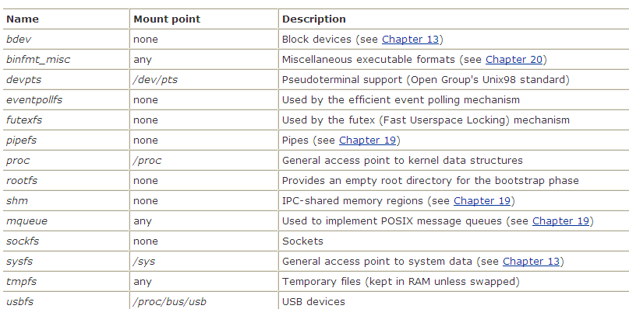
特殊文件系统并不局限于物理块设备，但内核给每个安装的特殊文件系统分配一个虚拟的块设备，其主设备号为0而次设备号具有任意值，每个特殊文件具有不同的值，set_annon_super()函数用于初始化特殊文件系统的超级块。
  - 文件系统类型注册
当内核被编译时，就已经确定了可以支持哪些文件系统，这些文件系统在系统引导时
在VFS中进行注册。如果文件系统是作为内核可装载的模块，则在实际安装时进行注册，并在模块卸载时注销。每个文件系统都有一个初始化例程(整个过程在系统初始化期间完成)，它的作用就是在 VFS中进行注册，即填写一个叫做 file_system_type的数据结构，该结构包含了文件系统的名称以及一个指向对应的VFS超级块读取例程的地址，所有已注册的文件系统的file_system_type结构形成一个链表，即注册链表，如图2-1所示：
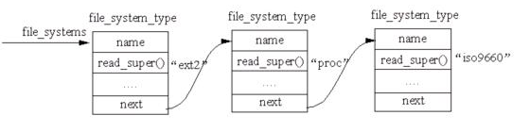
图2-1 文件系统注册链表
文件系统注册后，还可以撤消这个注册，即从注册链表中删除一个file_system_type结构此后系统不再支持该种文件系统。fs/super.c中的unregister_filesystem()函数就是起这个作用的，它在执行成功后返回0，如果注册链表中本来就没有指定的要删除的结构，则返回-1。
  - 文件系统安装
要使用一个文件系统，仅仅注册是不行的，还必须安装这个文件系统。在安装Linux时，硬盘上已经有一个分区安装了Ext2文件系统，它是作为根文件系统的，根文件系统在启动时自动安装。其实，在系统启动后你所看到的文件系统，都是在启动时安装的。如果你需要自己（一般是超级用户）安装文件系统，则需要指定三种信息：文件系统的名称、包含文件系统的物理块设备、文件系统在已有文件系统中的安装点。例如：
$ mount -t iso9660 /dev/hdc /mnt/cdrom
其中，iso9660就是文件系统的名称，/dev/hdc是包含文件系统的物理块设备，/mnt/cdrom就是将要安装到的目录，即安装点。从这个例子可以看出，安装一个文件系统实际上是安装一个物理设备。把一个文件系统（或设备）安装到一个目录点时要用到的主要数据结构为vfsmount，即该数据结构表征了一个安装点。
    - 安装根文件系统
每个文件系统都有它自己的根目录，如果某个文件系统（如Ext2）的根目录是系统目录树的根目录，那么该文件系统称为根文件系统。而其他文件系统可以安装在系统的目录树上，把其他文件系统要插入的目录称为安装点。
安装根文件系统是系统初始化的关键部分，也相当复杂，因为Linux内核允许根文件系统存放在很多地方，比如硬盘分区、软盘、通过NFS共享的远程文件系统，甚至保存在ramdisk中(RAM中的虚拟块设备)。本文讨论根文件系统存放在硬盘分区的情况(最常见)。
系统启动时，内核就要在变量ROOT_DEV中寻找包含根文件系统的磁盘主设备号。编译内核时或者向最初的启动装入程序传递一个合适“root”选项时，根文件系统可以被指定为/dev目录下的一个设备文件。
安装根文件系统分两个阶段，如下：
- 内核安装特殊文件系统rootfs，该文件系统仅提供一个作为初始安装点的空目录。
- 内核在空目录上安装实际文件系统。

2.4.2 安装普通文件系统
现在描述安装一个文件系统时内核所要执行的操作。本节描述一个文件系统安装在另一个文件系统之上的情形。
mount()系统调用被用来安装一个普通文件系统，其服务例程为函数sys_mount()。

3 I/O体系结构

3.1 硬件I/O相关概念
由虚拟文件系统可知：VFS在某种意义上是依靠底层函数进行适合于每个设备的读、写或其他操作。本章将描述内核如何在实际的设备上调用这些操作，即通过操作实际硬件设备的I/O体系结构完成，本文着重讨论80x86的I/O体系结构。
- 总线 为确保计算机能够正常工作，必须提供数据通路，让信息在连接到个人计算机的CPU、RAM和I/O设备之间流动，这些数据通路即称为总线，担当计算机内部主通信通道的作用。典型情况是，一台计算机包括几种不同类型的总线，它们由被称作“桥”的硬件设备连接。
- I/O总线 CPU和I/O设备之间的数据通路通常称为I/O总线。任何I/O设备有且仅能连接一条总线。
每个I/O设备依次连接到I/O总线上，这种连接使用了包含3个元素的硬件组织层次：I/O端口、接口和设备控制器。图3-1显示了I/O体系结构的成分。
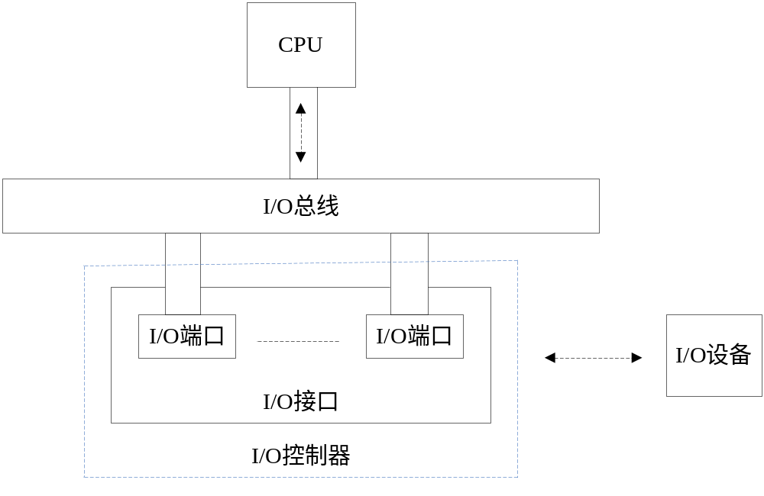图3-1 80x86的I/O体系结构
现分析图3-1如下：
- I/O端口 每个连接到I/O总线上的设备均由自己的I/O地址集，称之为I/O端口。每个设备的I/O端口被组织成一组专用寄存器。
- I/O接口 处于一组I/O端口和对应的设备控制器之间的一种硬件电路，其翻译器的作用，即把I/O端口中的值转换成设备所需要的命令和数据。通常有2种类型的I/O接口。
- 专用I/O接口 专门用于一个特定的硬件设备，最通用的接口有键盘接口、图形接口、磁盘接口、总线鼠标接口、网络接口等。
- 通用I/O接口 用来连接多个不同的硬件设备。连接到通用I/O接口上的设备通常都是外部设备。常用的通用I/O接口有并口、串口、PCMCIA接口、SCSI接口以及通用串行总线(USB)等。
- 设备控制器 复杂的设备可能需要一个设备控制器来驱动。典型设备控制器是为磁盘控制器，它从微处理器(通过I/O接口)接收诸如“写这个数据块”之类的高级命令，并将其转换成诸如“把磁头定位在正确的磁道上”和“把数据写入这个磁道”之类的低级磁盘操作。

4 设备驱动程序模型
Linux2.6提供了一些数据结构和辅助函数，它们为系统中所有的总线、设备以及设备驱动程序提供了一个统一的视图，该框架即为设备驱动程序模型，利用sysfs文件系统实现。

4.1 sysfs文件系统
sysfs文件系统的目标是展现设备驱动程序模型组件间的层次关系。sysfs文件系统是一种特殊的文件系统，安装与/sys目录，与/proc文件系统类似。/proc文件系统允许用户态程序访问内核内部的数据结构，sysfs文件系统本质上与/proc有相同的目的，但是它还提供关于内核数据结构的附近信息。sysfs文件系统中普通文件的主要作用是表示驱动程序和设备的属性。该文件系统的高层目录如下：
- block 块设备，独立于所连接的总线。
- devices 所有被内核识别的硬件设备，依照连接它们的总线对其进行组织。
- bus 系统中用于连接设备的总线
- drivers 在内核中注册的设备驱动程序
- class 系统中设备的类型(声卡、网卡、显卡等等)；同一类可能包含有不同总线连接的设备，由不同的驱动程序驱动。
- power 处理一些硬件设备电源状态的文件。
- firmware 处理一些硬件设备的固件的文件。

4.2 设备驱动程序模型的数据结构

4.2.1 kobject、kset、subsystem数据结构
设备驱动程序模型的核心数据结构为一个普通的数据结构，即kobject，每个kobject对应于sysfs文件系统中的一个目录。kobject被嵌入到一个叫做“容器”的更大对象中，容器描述设备驱动程序模型中的组件，典型容器有总线、设备以及驱动程序的描述符。
kset是同类型的kobject结构的结合体，通过kset数据结构可将kobjects组织成一棵层次树，相关的kobject包含在同类型的容器中。
subsystem是kset的集合，一个subsystem可以包括不同类型的kset。
图4-1显示了设备驱动模型层次的一个例子。bus子系统包括一个pci子系统，pci子系统又依次包含驱动程序的一个kset，该kset包含一个串口kobject，attribute表示称作属性的普通文件，很多kobject目录都包括此文件。
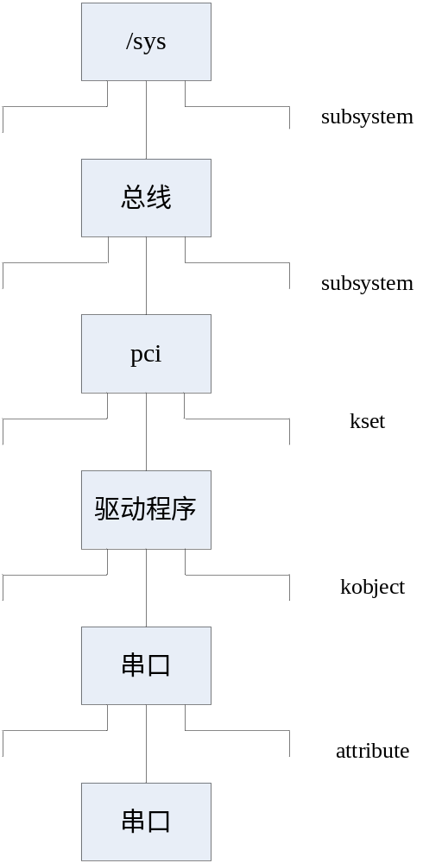
图3-1 设备驱动程序模型的一个实例
若要使kobject、kset、subsystem出现在sysfs子树中，必须注册。kobject_register()函数用于初始化kobject，并将其目录增加到sysfs文件系统中。

4.2.2 其他数据结构
设备驱动程序模型建立在几个基本数据结构之上，这些结构描述了总线、设备、设备驱动器等待。
- 设备 设备驱动程序模型中的每个设备是由一个device对象来描述，device对象全部收集在devices_subsys子系统中，对应的目录为/sys/devices。设备是按照层次关系组织的，/sys/devices下的目录结构与硬件设备的物理组织是匹配的。
- 驱动程序 驱动程序模型中的每个驱动程序由device_driver对象描述，device_driver对象包括四个方法，分别用于处理热插拔、即插即用和电源管理。
- 总线 内核所支持的每一种总线类型都由一个bus_type对象描述，每个bus_type类型的对象都包含一个内嵌的子系统；存放于bus_subsys变量中的子系统把嵌入在bus_type对象中的所有子系统集合在一起。bus_subsys子系统与目录/sys/bus是对应的，每种总线的子系统通常包括两个kset，分别是drivers和devices。
- 类 每个类由一个class对象描述。所有类的对象都属于与/sys/class目录相对应的class_subsys子系统。

4.3 设备文件
文件是由字节序列构成的信息载体，可以把I/O设备当做设备文件(device file)这种特殊文件来处理，因此，与磁盘上的普通文件进行交互所用的同一系统调用可直接用于I/O设备。设备文件是存放在文件系统中的实际文件。
设备文件可以分为2种，即块和字符。设备标识符对应字符或块设备文件，由设备文件的类型(字符和块)和一对参数组成。第一个参数为主设备号，标识设备的类型；第二个参数为次设备号，它标识了主设备号相同的设备组中的一个特定设备。
mknod()系统调用用来创建设备文件。其参数有设备文件名、设备类型、主设备号及次设备号。设备文件通常包含在/dev目录中。字符设备和块设备有独立的编号。
设备文件通常与硬件设备(如硬盘/dev/hda)，或硬件设备的某一物理或逻辑分区(如磁盘分区/dev/hda2)相对应。

4.3.1 设备文件的用户态处理

